© Разумилки
Разумилки – это запоминалки, созданные автором Людмилой Разумовой для эффективного запоминания правил русского языка.
Разумилки – мнемонические стихи, схемы, таблицы и алгоритмы, а также видеоуроки на YouTube-канале «Класс.ру» и видеоролики в других социальных сетях.
Разработаны для использования в учебных целях.
Наглядные таблицы и опорные схемы вызывают стойкие зрительные образы. Мнемостихи способствуют развитию слухового восприятия и легко запоминаются.
Разумилки вызывают интерес, мотивируют к изучению правил орфографии и пунктуации русского языка.
Разумилки Вам в помощь!

Разумилка 1. Н и НН в отглагольных прилагательных и страдательных причастиях прошедшего времени. Правило 4-х формальных признаков.
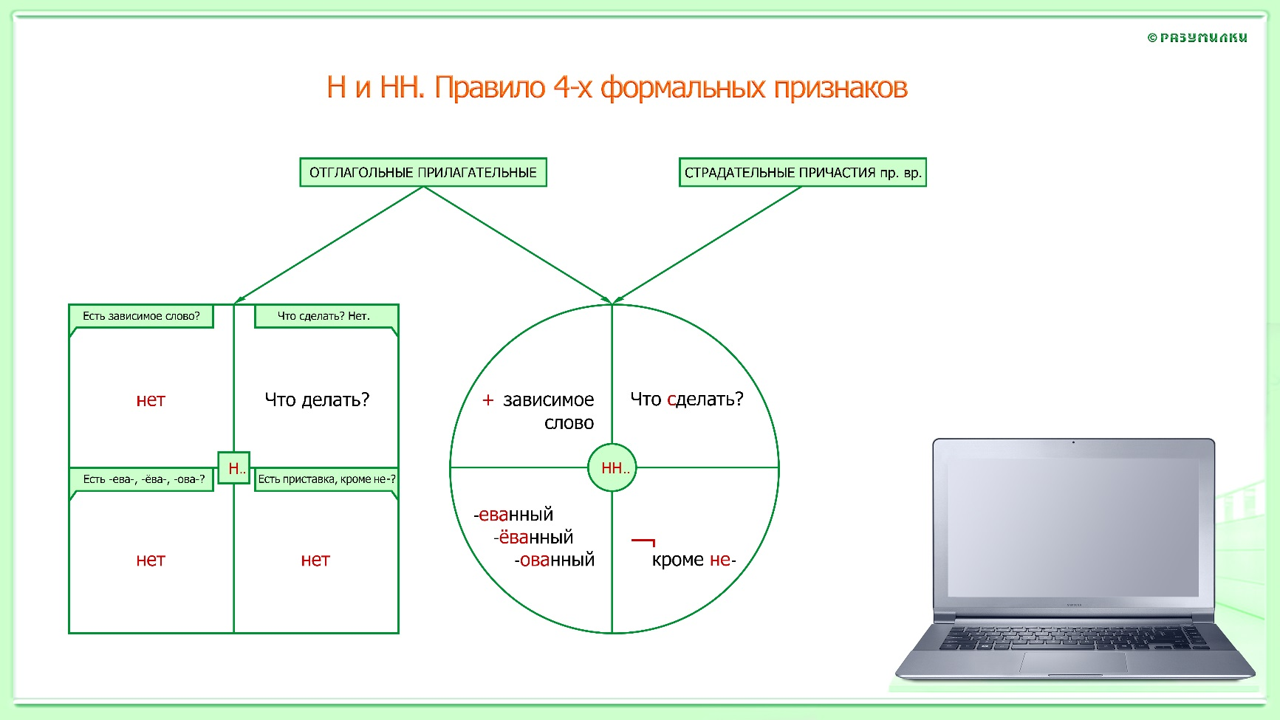

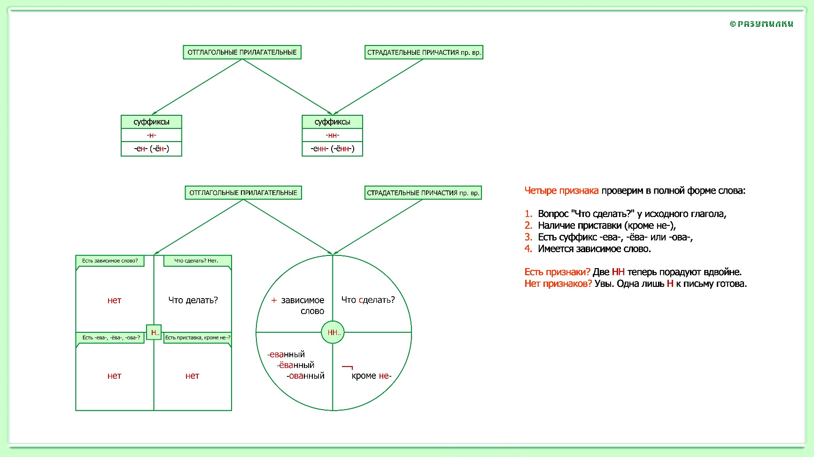

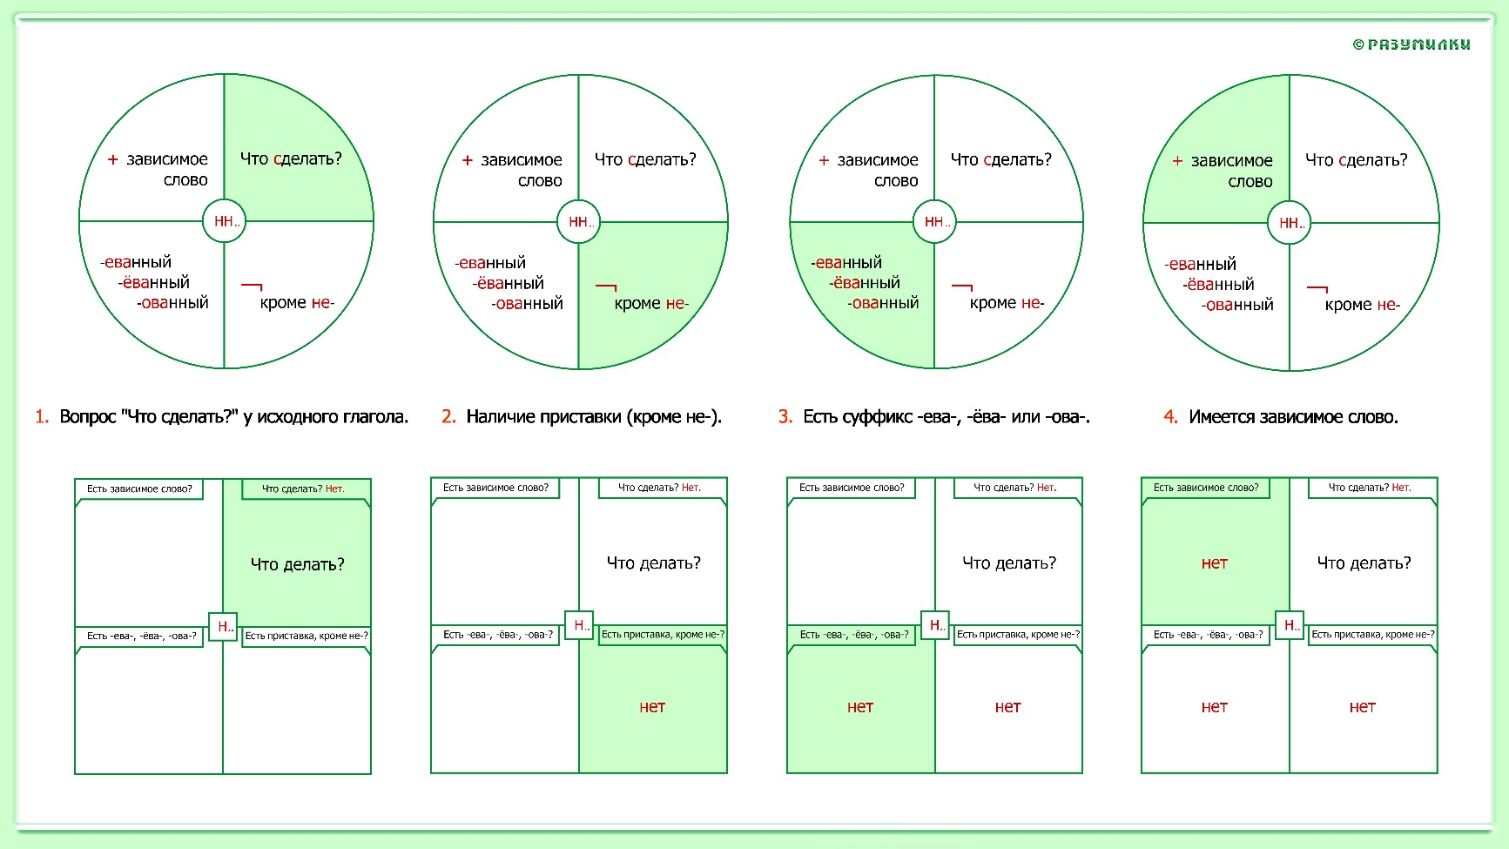

Разумилка 2. Н и НН в отглагольных прилагательных и страдательных причастиях прошедшего времени. Исключения.
